Портфолио

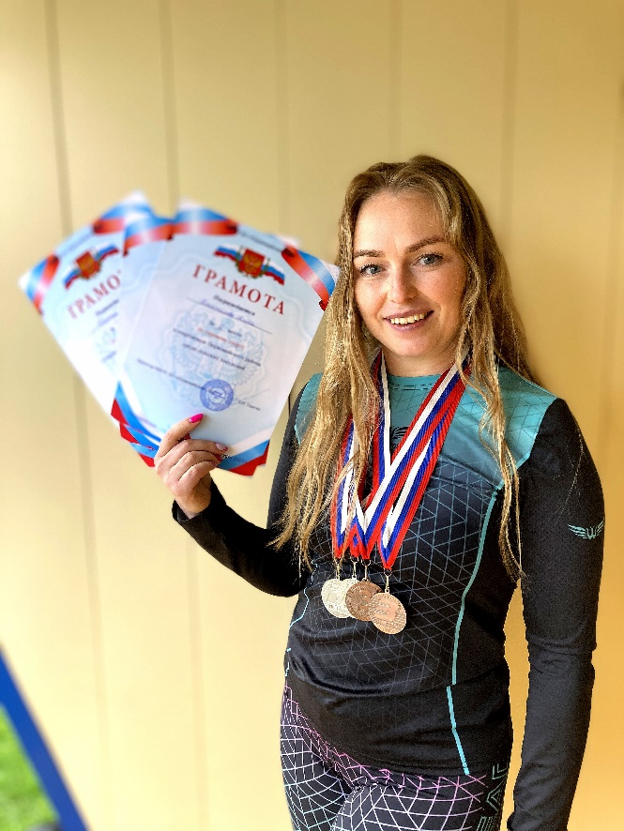

Покатилова Алиса Константиновна
Тренер-преподаватель по гиревому спорту

№  п/п | Наименование сведение | Содержание сведение
 | Дата рождения | 13.02.1991 г.
 | Место работы | Муниципальное бюджетное образовательное учреждение дополнительного образования «Первомайская спортивная школа»
 | Образование | Высшее Томский государственный педагогический университет, 2016
 | Общий стаж | 8 лет
 | Педагогический стаж в данном учреждении | 8 лет
 | Почетное звание | Кандидат в мастера спорта, грамота Департамента по Молодежной политике, физической культуре и спорту Томской области – 2022 г., Диплом Министерства спорта Российской Федерации – 2022 г., грамота Департамента по Молодежной политике, физической культуре и спорту Томской области – 2023 г., Благодарственное письмо Федерального агентства по делам молодежи-2025 г.
 | Участие в конкурсах ( районный, региональный) | Районный конкурс «Лучший тренер- преподаватель» 2023 год.

Сохранность контингента обучающихся за три года составила 100 процентов.
Два выпускника после окончания спортивной школы поступили в Томский государственный педагогический университет отделения физическая культура студенты второго и третьего курса. Продолжают заниматься в отделение гиревого спорта, параллельно входят в сборную Томской области, показывают отличные спортивные достижения. На протяжении многих лет на спартакиаде школьников сборная Первомайского района по гирям занимаю первое место 2023, 2024, 2025 г.

Лев Толстой однажды выразил такую мысль: «Если учитель имеет только любовь к делу, он будет хорошим учителем. Если учитель имеет только любовь к ученику, как отец, мать, он будет лучше того учителя, который прочел все книги, но не имеет любви ни к делу, ни к ученикам. Если учитель соединяет в себе любовь к делу и к ученикам, он — совершенный учитель».
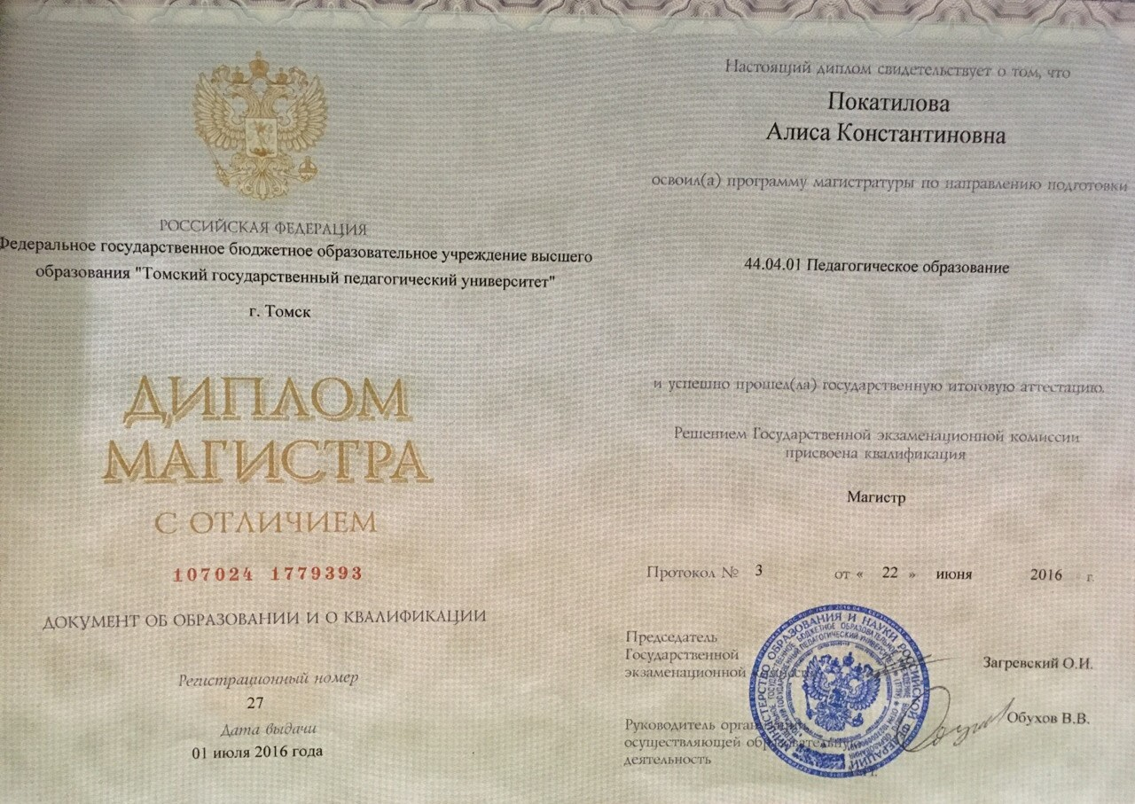

Да, возможно. Но в нашей профессии Любовь есть Вера. Любить своих воспитанников - это верить в них. Верить в возможности ученика, служить раскрытию этих возможностей, показывать, что каждый из них способен. Способен по-своему и в своём! Это трудно… Любить - это трудно. Верить ещё труднее. Веру нужно воспитывать в себе, как воспитывают привычку.
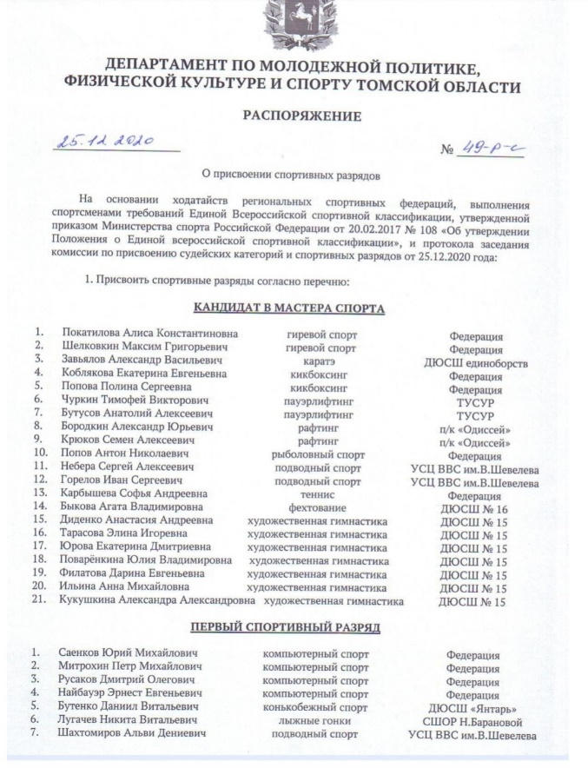

Профессия «тренер» была, есть и будет одной из самых нужных и сложных профессий. Тренер – это образ жизни! От того как я будет думать, жить, дышать, что говорить – зависит будущее моих учеников. Тренер – это некий жизненный эталон. На него ровняются воспитанники. Ведь не даром говорят: «Тренер -преподаватель обладают властью, о которой премьер-министры могут только мечтать».

Сегодняшняя эпоха пересмотрела и изменила многие ценности. Традиционное стало непривлекательным, идеалы прошлого – кажутся смешными и наивными. То, о чем говорится, и то, что происходит на самом деле, не всегда соответствует истине. Но современное общество по-прежнему хочет видеть в лице обучающихся спортивных школ грамотных, трудолюбивых, самостоятельных, готовых к вершинам спортивного достижения.
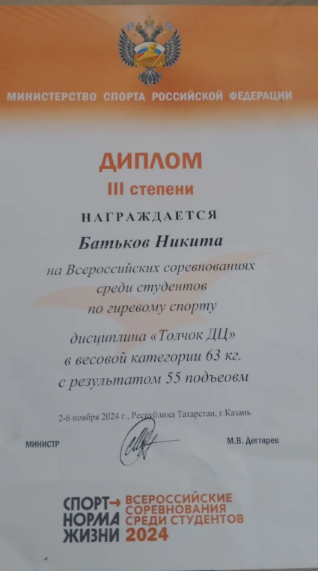
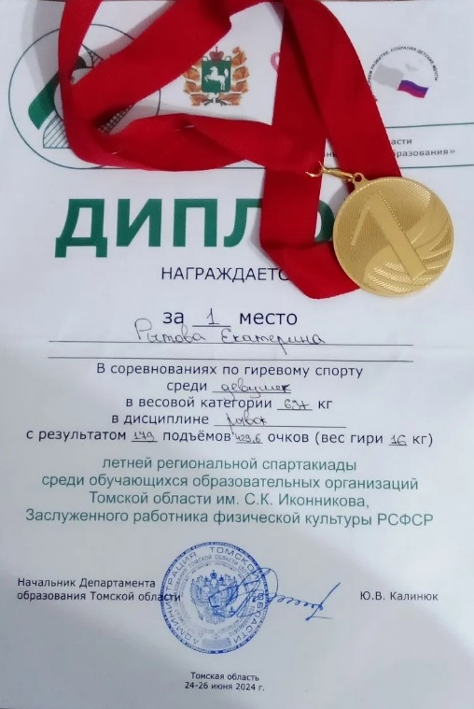
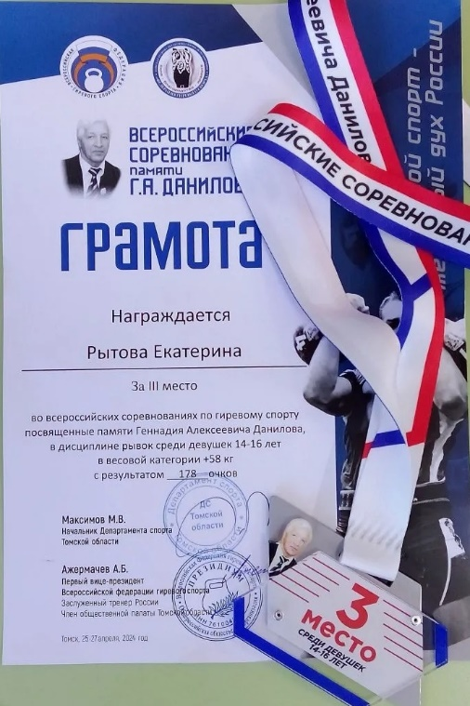

На тренера равняются воспитанники, и не могу не оправдать их ожидания. Каждое мое выступление на соревнованиях, каждый жест и вздох тренера тут же оцениваются воспитанниками.
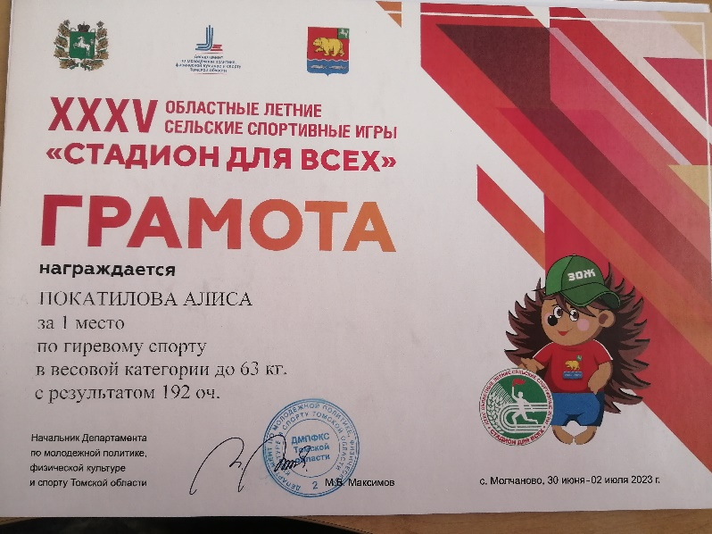
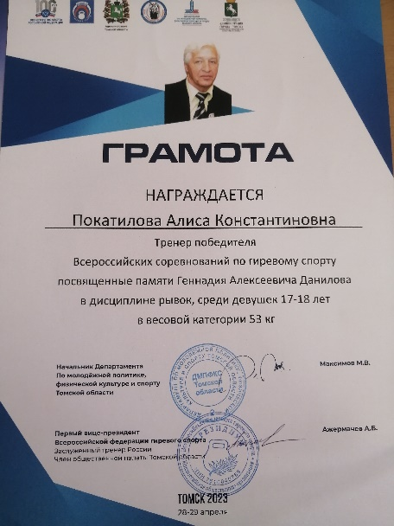

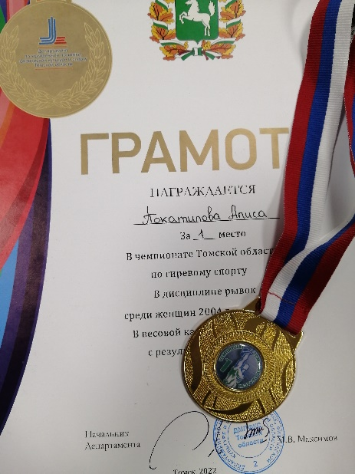
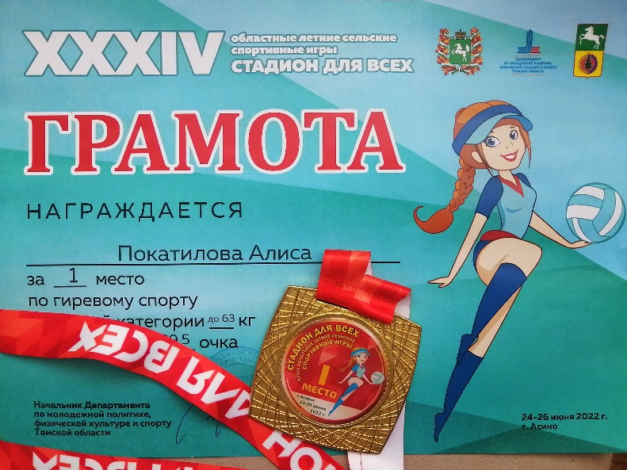

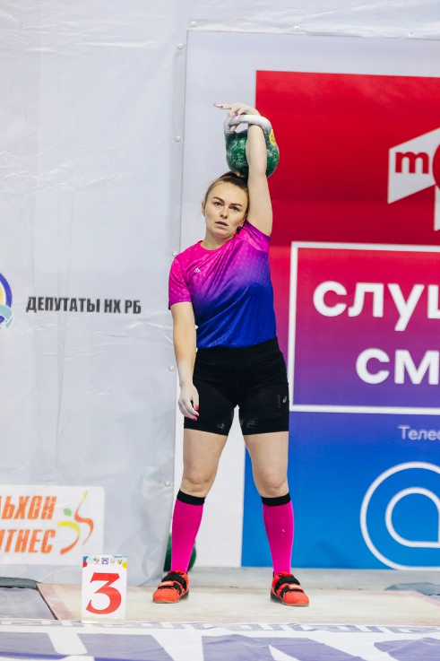
Поэтому моя задача, как тренера – создать условия для саморазвития ребенка, чтобы после окончания обучения он мог работать, учиться, служить, чувствовать вкус к жизни, имея для этого силы, желание, здоровье, и достигать спортивные вершины.

Когда проводишь тренировку и видишь глаза своих учеников, ты понимаешь, что должен сделать очень многое, чтобы в этих глазах не появилась скука, страх или раздражение, чтобы эти глаза не отвернулись от тебя и не потеряли интерес к твоим тренировкам.

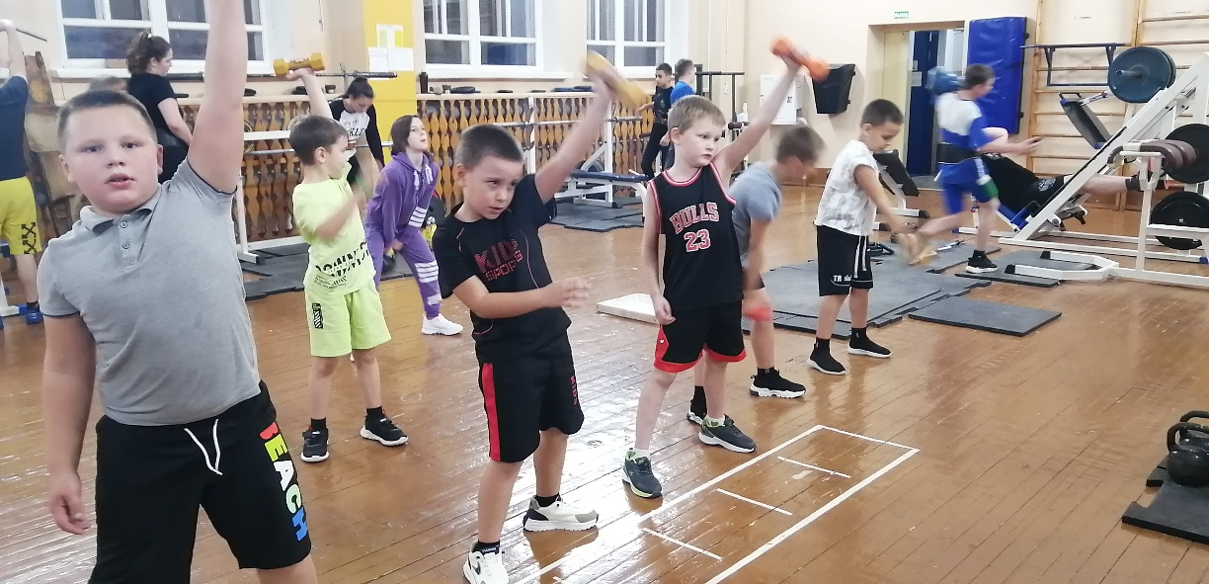

За те восемь лет работы я поняла, что не в количестве знаний заключается дополнительное образование, а в полном понимании и умелом применении всего того, что знаешь, чему учишь. Каждый раз уходя домой, думаешь, а что будет завтра, как сделать так, чтобы твоя тренировка запомнилась? Удивить, рассмешить или, может быть, напугать? Увы, сегодня спорт для многих – предмет не первостепенной важности. Как найти и подобрать то, что поможет сделать процесс обучения интересным, творческим, запоминающимся? Уверена, что только, вызвав светлые чувства и положительные эмоции, можно создать комфортный климат на тренировке.
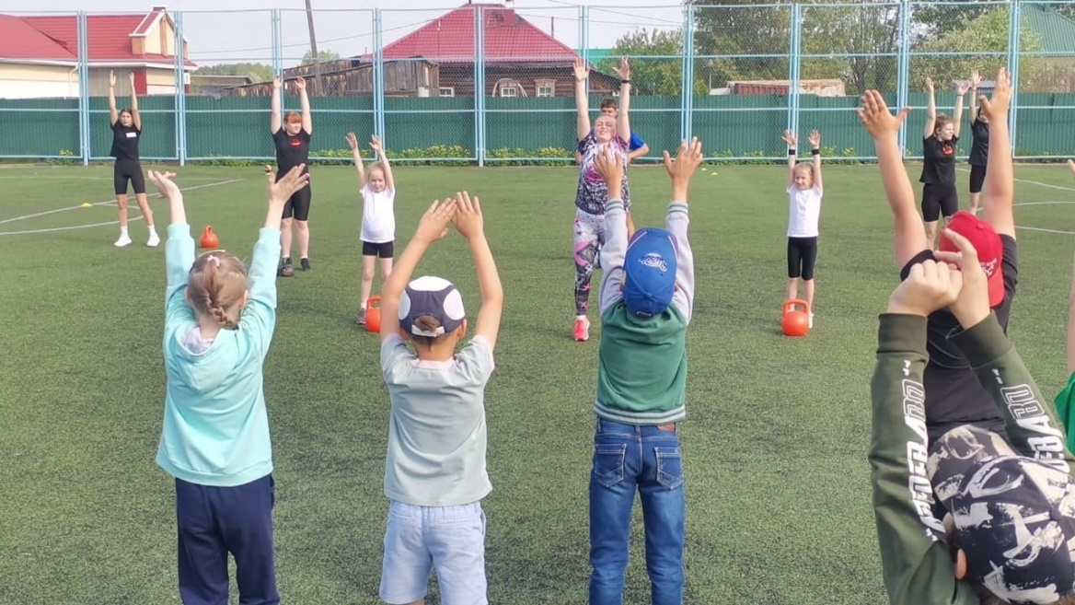

Тренеру необходимо постоянно стремиться выйти за рамки предмета и посмотреть даже на самую «спортивную» проблему под углом зрения общей культуры. Считаю себя скорее спортсменом, чем предметником.

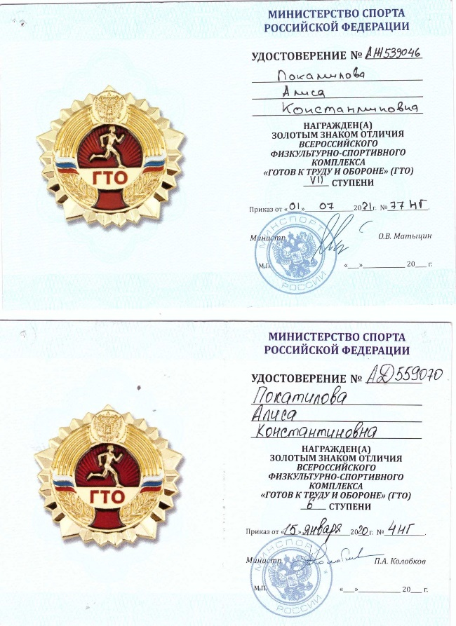
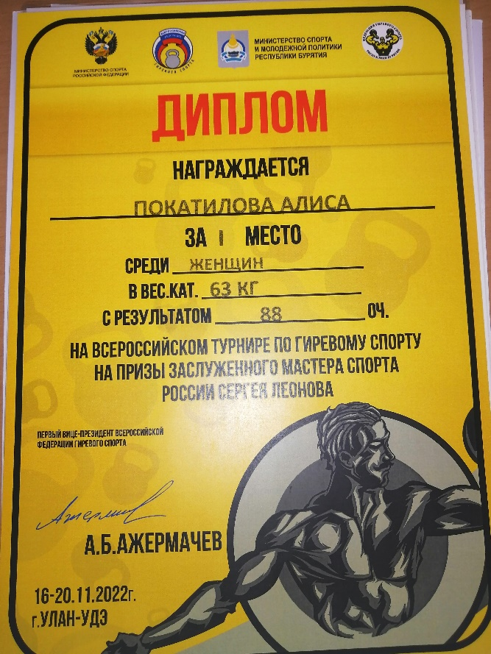

Я иногда бываю, недовольна своими результатами воспитанников, но виню не детей – себя. Что- то не продумала, не договорила, не дослышала. В школе я ощущаю себя студенткой: новый день дает новые спортивные результаты. И это знания и результаты приносят мне мои ученики. И все – таки, тренер дополнительного образования, это кто?

